第四次光电实训实验
实验人 牛佳正
202200120280
实验时间 2022.11.16
准备实验 红外测温枪的拆卸组装实验
一：实验目的
- 学习红外测温相关原理，了解红外光谱
- 熟悉了解红外测温枪的组成以及工作原理，且能够对其进行组装复原
二:实验原理
将物体发射的红外线具有的辐射转变为电信号，红外线辐射能的大小 与物体间本身的温度相对应，可根据其转变的电信号大小，从而确定物体表面温度
三：实验器材
一个红外测温枪
四：实验步骤
- 取出红外测温枪电池，使用螺丝刀轻轻拧下套壳螺丝，并放置在收纳盒内
- 打开测温枪显示屏套壳，用手轻轻掰开红外测温仪，即可成功打开
- 取下开关扳机和连接的弹簧，，拆下连接线，取出显示屏，光电探测器，主控板进行观察，记住相应位置，以便组装
红外测温枪拆解图如下图所示
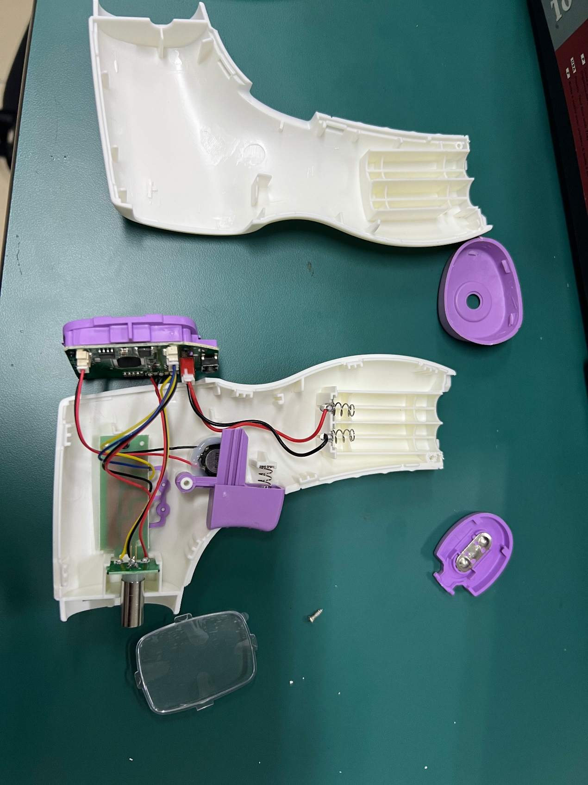
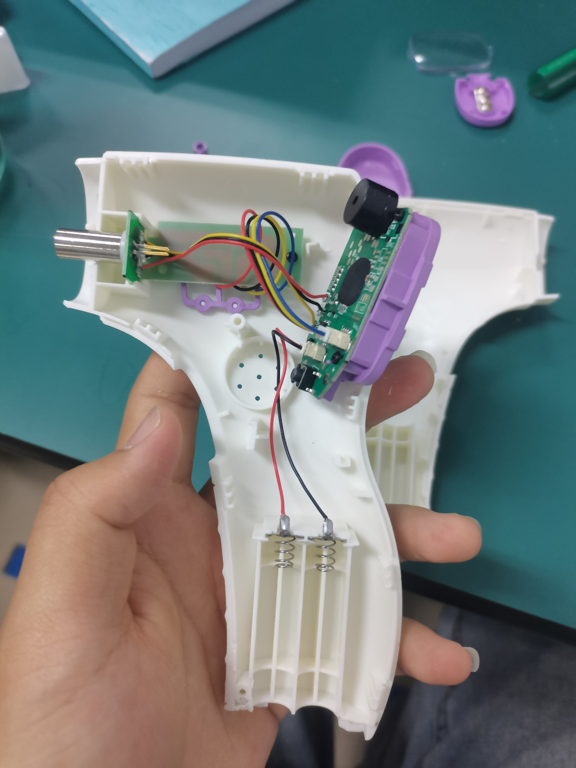
- 了解红外测温枪各组成部分的作用并记录
- 进行组装实验，按照拆解时记录各元件的位置，依次放好相关原件
- 装好开关扳机的弹簧，套上显示屏套壳，最后套上测温仪外壳
- 拧好相关螺丝，完成组装实验
- 进行校准
实验一：透过玻璃测温
一：实验目的：
验证红外辐射无法透过玻璃的特性
二：实验仪器
一个红外测温枪，一片玻璃
三：实验步骤
- 安装好电池，激活测温枪
- 首先用测温枪测量自己手心温度，进行记录
- 在给手心和测温枪之间加上一小片玻璃，透过玻璃测量温度
- 对比实验记录结果，得出实验结论
四：实验现象
实验发现直接测量手心温度，发现约为36.4度，透过玻璃测量手心温度发现红外测温仪无示数
五：实验结论
红外辐射无法穿透玻璃，红外测温枪无法对玻璃另一侧物体进行测温
实验二探究影响红外测温枪测温影响因素
一实验目的
探究红外测温影响因素
二：实验原理：
1.由于红外测温枪测量的温度为人体体表实际温度，所以影响其测温数值的大小实际是人体体表温度的影响因素
2.影响因素可从以下几个方面，（1）环境温度差异（2）不同人体的生理差异（3）人体不同部位差异（4）测量距离的选择
三：实验步骤
- 环境温度差异
- 在温暖的实验教室内，测量本人腕部体温，可多次测量记录实验数据
- 实验者走出室内，到达寒冷的室外，并适应几分钟，使机体适应寒冷环境，再次测量腕部温度，可多次测量记录数据
2．.不同人体生理差异
（1）在实验室内测量自己手心温度，记录实验数据
（2）找到几名同学，测量他们手心温度，记录不同实验数据
3.人体不同部位差异
分别测量自身手心，腕部，额头，手背，脸部温度，记录并比较实验数据
4测量距离差异
- 首先使用测温计靠近手心约两厘米出测量手心温度
- 拉开测温仪与手心距离分别为大约5，10，20，厘米的距离，分别记录实验数据
四：实验现象及实验数据分析
使用表格记录实验数据如下
环境温度差异（腕部温度）
测温示数 | 温暖的室内 | 寒冷的室外
测温示数 | 36.6 | 36.0
测温示数 | 36.5 | 36.1
测温示数 | 36.6 | 36.2
测温示数 | 36.6 | 36.2
测温示数 | 36.7 | 36.2

不同人体生理差异（手心温度）
测温示数 | 自身（男） | 同学1（男） | 同学2（女）
测温示数 | 36.6 | 36..7 | 36.2
测温示数 | 36.7 | 36.7 | 36.3
测温示数 | 36.6 | 36.6 | 36.3
测温示数 | 36.6 | 36.8 | 36.2

不同部位差异
测温示数 | 手心 | 腕部 | 额头 | 手背 | 脸部
测温示数 | 36.6 | 36.4 | 36.6 | 36.3 | 36.8
测温示数 | 36.7 | 36.4 | 36.6 | 36.3 | 36.8
测温示数 | 36.6 | 36.5 | 36.6 | 36.3 | 36.8
测温示数 | 36.6 | 36.4 | 36.6 | 36.4 | 36.8

测量示数 | 测量距离差异
测量示数 | 2厘米 | 5厘米 | 10厘米 | 20厘米
测量示数 | 36.6 | 36.6 | 36.4 | 35.8
测量示数 | 36.7 | 36.6 | 36.4 | 35.8
测量示数 | 36.7 | 36.6 | 36.3 | 35.7
测量示数 | 36.6 | 36.4 | 36.4 | 35.5

五：实验结果
- 环境温度因素影响人体体温测量，当人体从温暖的室内走向室外时，由于环境温度的变化，热传递使得人体体温略有下降
- 不同个体生理差异导致略有不同，男性体温略高于女性体温，且不同男性之间体温也有差异
- 人体不同部位差异也影响测温数值不同，人体脸部温度略高于其他部位温度，手背温度略低于其他部位温度，但总体差异不大
- 测量距离远近也影响体温测量，测量距离越近，越接近真实体温，距离越远，所测温度越低
六：实验反思与讨论
- 在探究不同因素队测量体温的影响时，时刻保持控制变量，防止其他因素对实验结果的干扰
- 测量体温时，应测量多组数据，保证实验结果的准确性，避免偶然误差因素影响
- 实验结束，整理实验用品及实验台面

